2024印尼国际消费类电子及家用电器展
【IEAE•Indonesia】

一、展会概况
展 会 名 称 ：2024印尼国际消费类电子及家用电器展【IEAE•Indonesia】
主 办 单 位 ：潮域展览【CHAOYU EXPO】
承办单位：PERAGA EXPO
协办单位：印尼电子行业协会、印尼安防及系统安全协会、印尼照明行业协会、
印尼进口商协会、印尼进口商联盟、马来西亚批发商总会、
中国电子商会、广东电子商会、广东电脑商会、广东省连接器协会、
深圳市电子商会、东莞市电子行业协会、东莞市高新技术产业协会
东莞电子行业协会
支持单位：印尼对外贸易部、印尼工业部、中国驻印尼大使馆、印尼中华总商会
印中商务理事会、印尼工商会、印尼中国商业委员会
时 间：2024 年8月7-9日
地 点：印尼雅加达国际展览中心A馆【JIEXPO】

二、展会规模
展会面积 展商数量 展位数量 观众数量
10,000㎡+ 300+ 500+ 14,000+

三、展品范围
- 消费类电子：数码相机、耳机、音箱、智能手表、智能穿戴、平衡车、代步车、
无人机、智能插座、家庭影音系统、个人视听、AR/VR/MR 等
- 移动电子及手机周边：智能手机、耳机、自拍杆、手机壳、手机套、保护膜、
数据线、 移动电源、无线充、电源、适配器等
- 电脑及游戏周边：个人电脑、平板电脑、鼠标、键盘、电脑包、保护壳、U 盘、
电脑线材、路由器、电源、适配器等
- 智能穿戴：智能手表、智能手环
- 智能家电：咖啡机、电饭煲、电水壶、器皿、榨汁机、电风扇、CCTV、报警器、
门禁系统、可视对讲、DVR 等等
- 电子设备及零件：电池电源类等
四、参展费用：
- 标准展位：人民币 36,800 / 9 平米
- 光地展位：人民币 3,680 / 平米
- 角位费用：按展位费5%收取
- 标准展位配置：9 米层板、3 个射灯、楣板、地毯、1 张桌子、3 张椅子、
1 个咨询台、1 个 220V 插座、1 个垃圾桶
五、开拓快速发展的东盟最大经济体
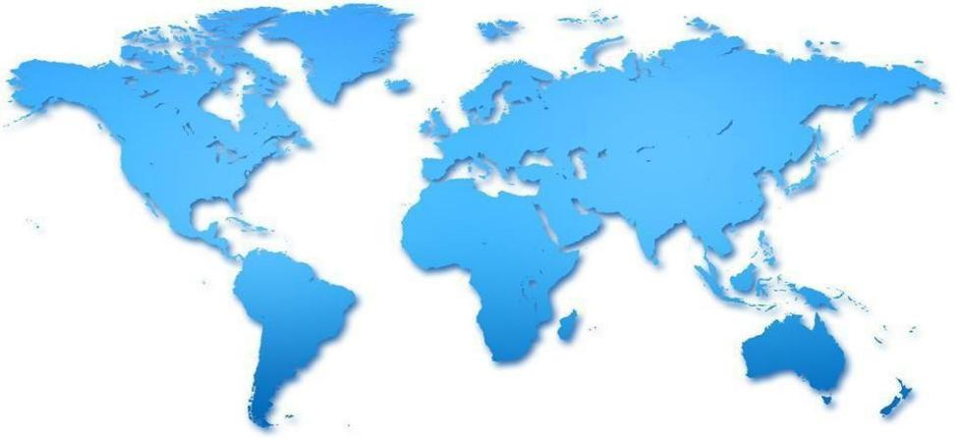
印尼

- 市场概况
- 地理位置优越
印尼位于亚洲东南部，地跨赤道，与巴布亚新几内亚、东帝汶、马来西亚接壤，
与泰国、新加坡、菲律宾、澳大利亚等国隔海相望，扼守马六甲海峡，位于亚洲
和大洋洲、太平洋和印度洋的“十字路口”，辐射6亿人口的东盟市场，地理位
置极为重要
- 人口红利优势
印度尼西亚人口为2.783亿，是全球排名第四的人口大国。年龄中位数只有29
岁，人口结构年轻。该国首都雅加达居民超过1000万，是印度尼西亚乃至东南
亚最大的城市，周围的城镇所组成的大雅加达地区，是世界第二大都市圈
- GDP快速增长
G20国家平均经济增长率超过5%，其中印尼增速排名第一。2022年三季度，
印尼预算收入增长49%，达1.2 亿美元；税收收入增长58%至7800万美元；
消费者信心指数提升至124.7点，银行信贷增长了10.7%。印尼连续28个月贸
易顺差，顺差额达到57亿美元
- 与中国贸易关系密切
2021年，印尼与中国的双边贸易额突破1200亿美元，同比增长58.6%，中国
连续9年成为印尼最大贸易伙伴；同年，中国在印尼落实投资31.6亿美元，连
续多年保持印尼第三大投资来源国地位
- 电子商务发展迅速
2021年1月，印尼就已经有2.026亿互联网用户，在2020年至2021年期间，
印尼的互联网用户数量增加了2700万（+16%）。2021年1月，印尼的互联
网普及率为77.3%。庞大的互联网用户为电商行业的快速发展奠定了坚实的基础

（二）部分优质电子消费品大买家介绍
- 印尼京东电商平台
亚洲最大的在线商店之一（京东）的子公司，电子消费品是最大的产品类
- Kawan Lama Group （长友集团）
长友集团每年在全世界进口大概 1 万条集装箱货柜,其中 80%来自中国，旗
下有ACE，Informa，TOYS KINGDOM几大大型连锁卖场，销售各类产品
- PT. ACE Hardware Indonesia, Tbk
ACE 在印尼股票市场成功上市，企业市值 20 亿美金。共有 136 家门店，
每个月可完成 1 百多万单交易。销售各类产品如电子电器、五金建材、机械产
品、母婴用品、玩具等
- BEST DENKI Co.,Ltd
印尼最大最专业的电子电器零售商之一
- ELECTRONIC-CITY
印尼现代电子产品零售业先驱之一，在爪哇、巴厘岛、苏门答腊、加里曼丹
和苏拉威西等几大城市共有 53 家商店
- Glodok Elektronik
成立于 1980 年的零售店。销售数以万计的商品，包括电子产品、家用电器、
技术工具、厨房家具、炊具等
- Electronic Solution
印尼领先的电子消费品零售公司，主要销售家用电器、移动设备、视听设备、
消费类电子等
- Erafone
印尼长期开展业务以来的最大手机零售商，是多品牌的零售商，主要销售手
机和平板电脑及周边配件
- Sanken
印尼最大、最著名的家电品牌。遍布印尼 400 多个城市，且有 2000 多家
经销商
- Lazada
东南亚第一大 B2C 平台、最大跨境电商，被称东南亚版亚马逊平台。年经
营额已达十亿美元。日均访问量 400 万，超过 1.5 万的入驻商家，覆盖大
约 6 亿消费者

六、超过13 种高效买家推广渠道，全方位覆盖邀约专业买家
- 电子邮件：筛选重点行业买家信息，定期发送展会宣传资料并随时更新展商名录和展品信息
- 传真及电话：向潜在参观商传真展会参观邀请函，并定期电话跟踪以确保他们参与展会并用于市场调查
- 广播电台及电视广告：在展会开展前期进行广播电台及电视广告的播放，及时提醒吸引买家前往参观采购
- 报纸及杂志广告：在主流的报纸、杂志上投放平面广告，持续宣传展会
- 户外广告：在重点商贸城、批发城以及展馆外围投放广告牌
- 专业批发市场买家直邀：覆盖重点商贸城、批发城，派发邀请函邀约买家
- 商务邀请函直邮推广：印制宣传彩页，直接寄送给重点买家，邀请其前来观展
- 行业协会推广：与相关商协会联合，借助其会员资源宣传展览，并组团前来洽谈采购
- 电商平台推广：在知名电商平台推广，推动电商买家参加展会
- 星级商务酒店推广：在当地星级商务连锁酒店投放广告，推广展会品牌，让更多的商圈买家知道该展会
- 社交媒体及网络媒体推广：全球三大主流社交媒体及当地主流网络媒体推广
- 新闻发布会推广：展前一个星期，邀约三十多家当地主流媒体进行展会发布推广
- 手机短信推广：发送邀约短信给到专业电子消费品买家

